附件1：学科竞赛系统填报说明
登录学科竞赛系统填报请网址：http://sjpt.upc.edu.cn/xkjs/，
申报基本流程如下：
1.学院确定每个学科竞赛的负责人，由学院管理员添加学科竞赛负责人账号
2.竞赛负责人申报竞赛计划
3.学院管理员审核竞赛负责人填报的计划
4.学校管理员审核竞赛计划
5.学校管理员竞赛认定和资助
学科竞赛结束后30天内务必提交的材料
竞赛负责人在组织完自己负责的学科竞赛后务必按时通过系统填报竞赛获奖信息（学生学号、获奖等级、获奖时间、指导教师、上传证书等）、经费决算、结题报告等信息，否则经费不予报销。

一、学科竞赛项目计划申报
1.学院管理员给竞赛负责人添加账号
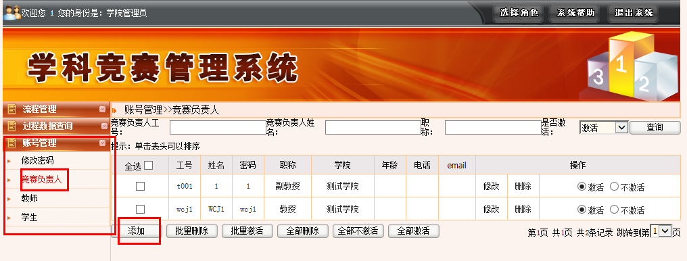
添加成功后，由竞赛负责人输入账号和密码，点击竞赛负责人,进入竞赛负责人界面后，开始填写报送。

2.学科竞赛申报的具体填写
（1）2020年新申报的学科竞赛可以点击添加按钮将每一项信息填写齐全（包括经费预算），提交后由学院管理员进行审核，如下图：
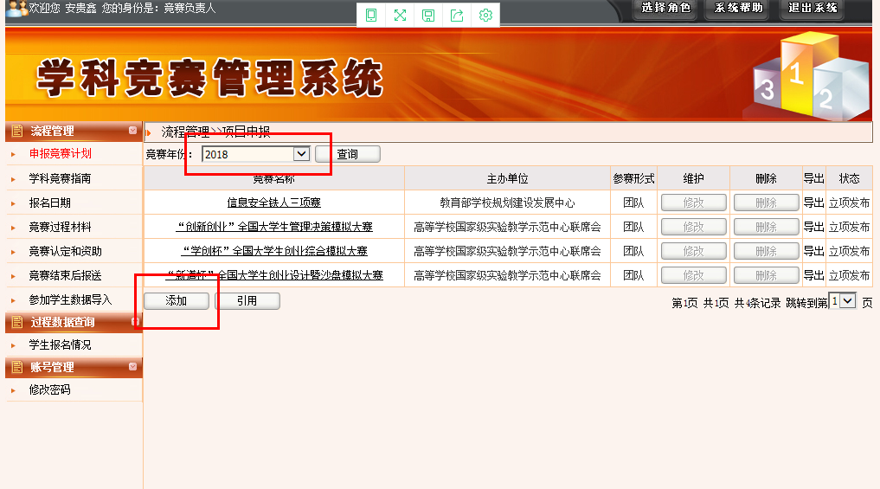
（2）2019年及之前年份已填写过得申报项目，可以通过引用按钮将原来数据调出，然后重新修改为最新一届的数据后提交（注意：请一定认真核对和完善，尤其是对于近3届的获奖情况一定要更新填写清楚，请先填写总的获奖情况，再分别将每一年的情况填写清楚），再由学院管理员进行审核，如下图：
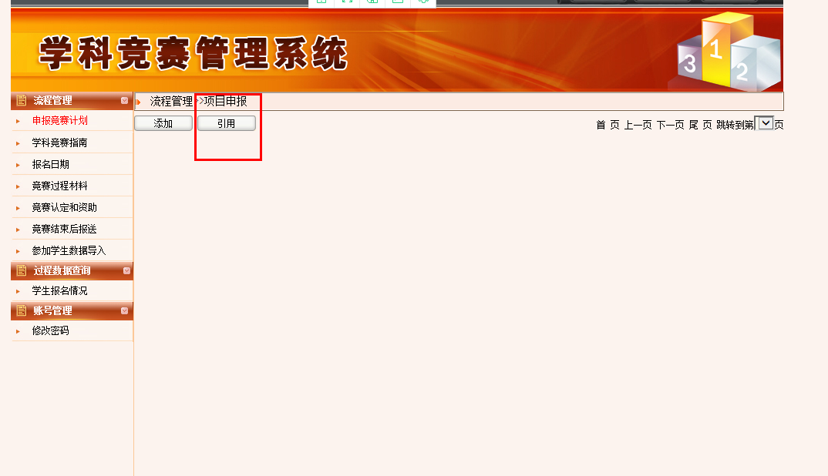
（3）其他操作：竞赛负责人点击流程管理中的申报竞赛计划，根据表单内容填报计划，所有项目必须填写。当不确定竞赛申报书是否为定稿时，可点击暂存，待修改完毕后，点击提交按钮提交，如下图：
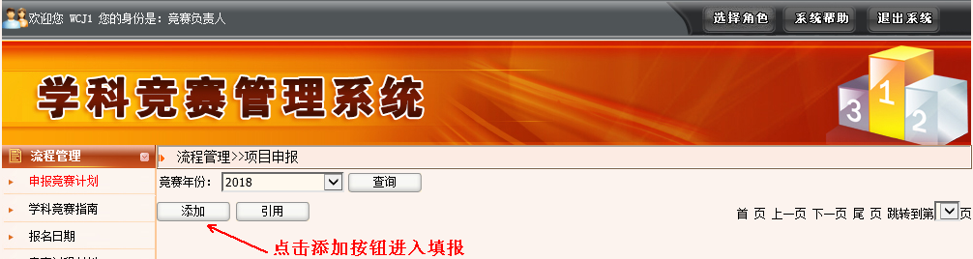
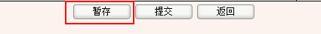

二、结束后报送获奖信息等
按照下图所示，学科竞赛组织完后30日内学科竞赛负责人务必报送获奖信息，请务必逐条填写清楚。
